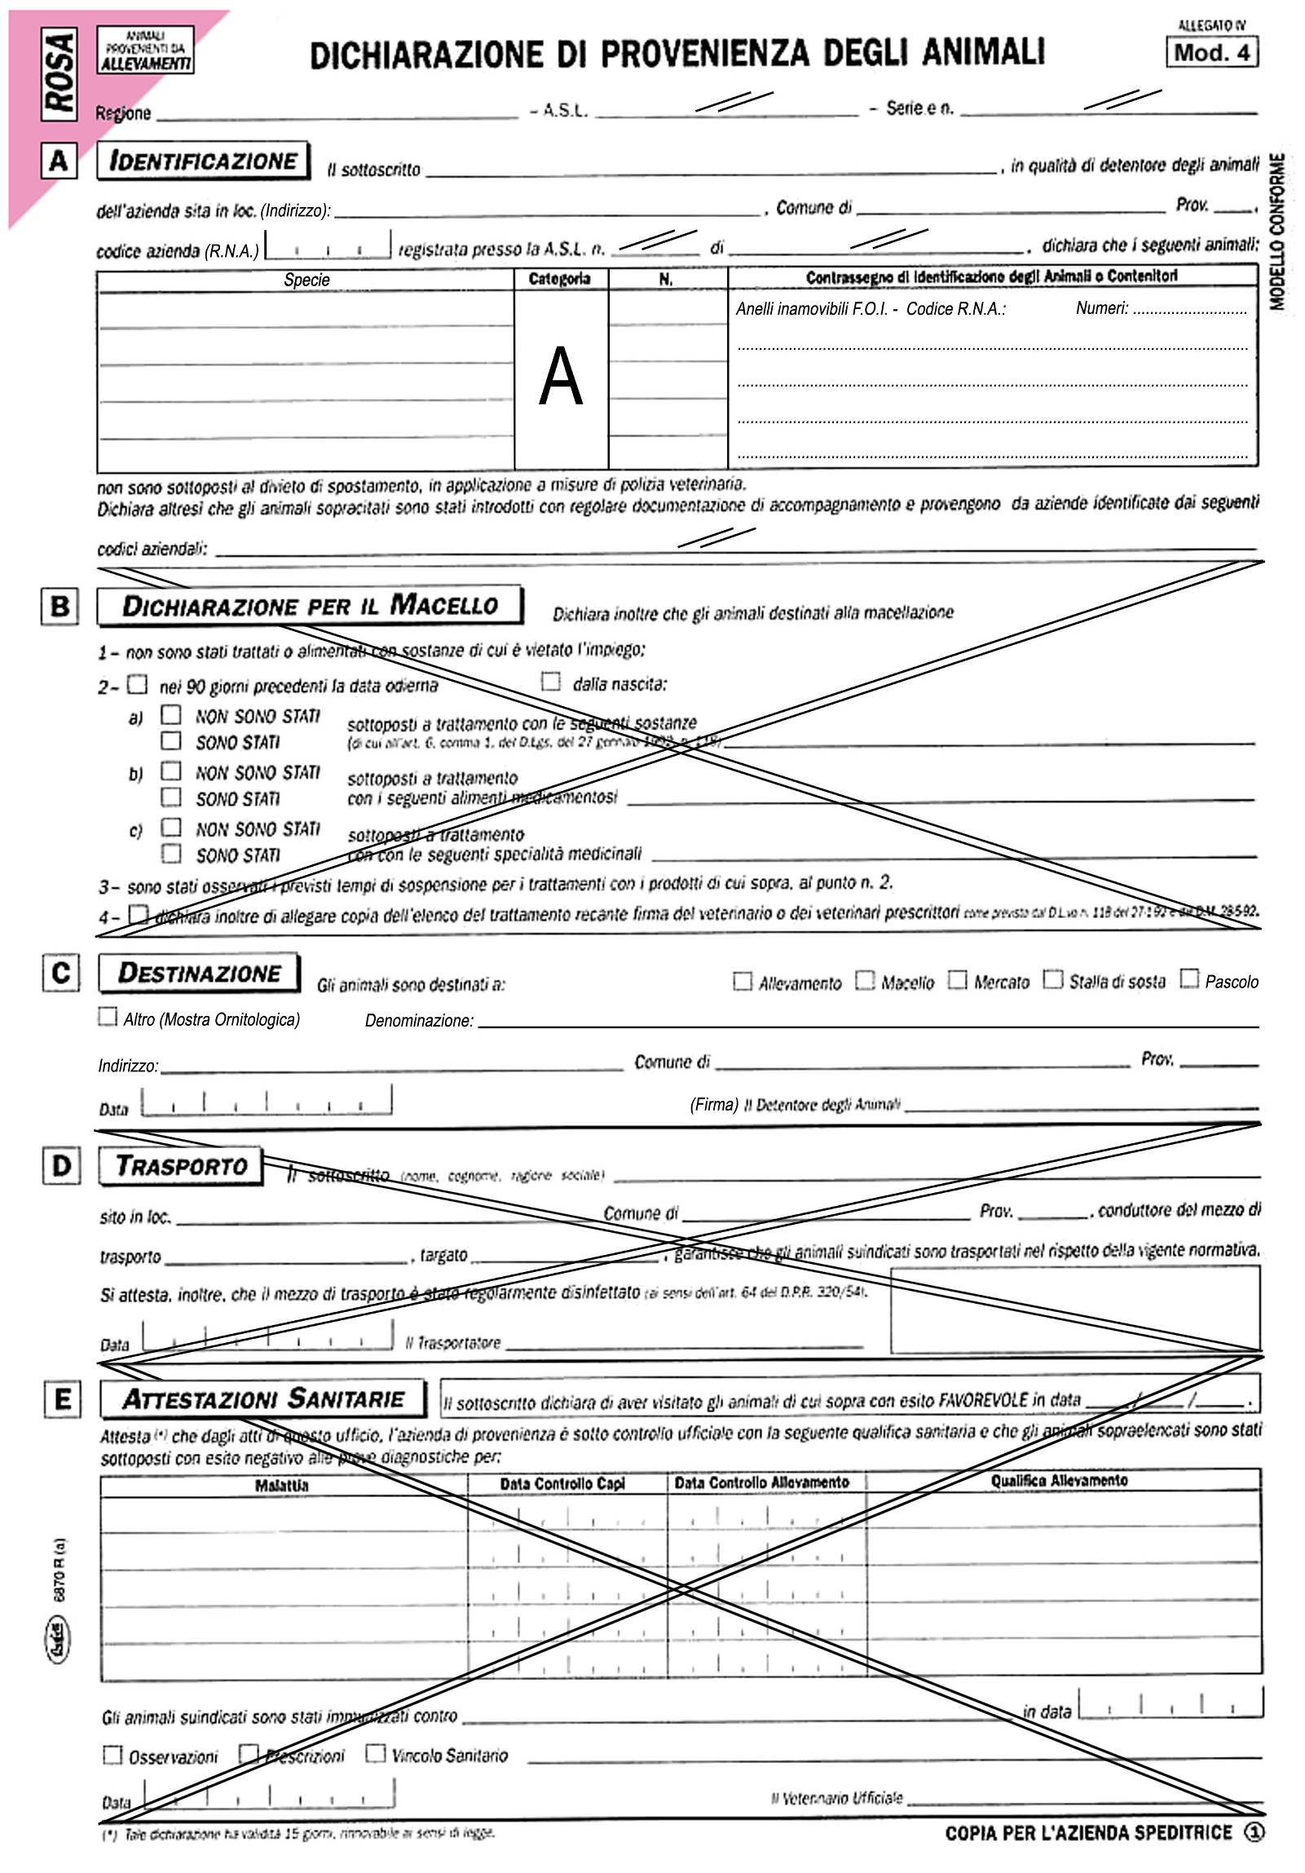
04122013
XXXX
Lazio
INSERIRE COGNOME E NOME DEL SOCIO
ViA XXXXXXXXXXXXXXXXXXX, XXX
CITTA’
XX
XXXX
INDICARE TIPO DI SOGGETTI

X
25^ CAMPIONATO REGIONALE DEL LAZIO – Monterotondo

Via TIRSO – Centro sportivo Scolastico
MONTEROTONDO
RM
Num

XX
XX – XX – XX etc etc

